**AİLE OKULU KURSUNU AÇACAK ÖĞRETMENLERE BİLGİ NOTU**

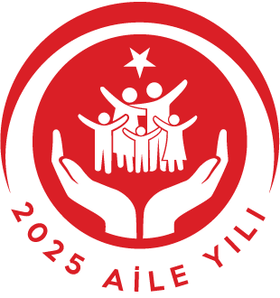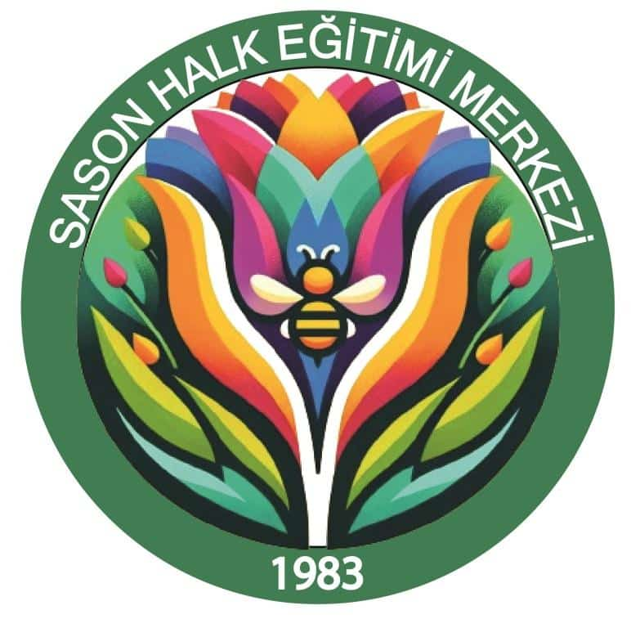

1. **Aile Okulu 1 ve 2 Kursunu** açabilmek için öncelikle “Aile Okulu Eğitici Eğitimi” sertifikasına sahip olmak gerekiyor.
2. Bu sertifikası olanlar, daha sonra https://www.hemba.gov.tr sitesinden “Aile Okulu Eğitici Tekamül Eğitimi - Uzaktan eğitim-eş zamansız” çevrimiçi kursuna e- devlet şifresiyle kendini kayıt yapmalıdır.
3. Bu çevrimiçi kursa kaydın kabul edilebilmesi için, Sason Halk Eğitimi Merkezine aşağıdaki belgelerin tamamı ile başvurması gerekmektedir.
4. Aile okulu Eğitici Eğitimi sertifikası
5. Temel Eğitim veya Ortaöğretimde öğrenci velisi olmak
6. Öğretmenlikte 5 yılını doldurduğuna dair hizmet belgesi.
7. Son 10 yılda, İletişim becerileriyle ilgili herhangi bir kursa katıldığına dair belge
8. Bu çevrimiçi kursu tamamladıktan sonra aşağıdaki evrakların tamamını Halk Eğitimi Merkezi Müdürlüğüne EBYS ile gönderip kurs talebinde bulunulabilir.

Web Adresi: <https://sasonhem.meb.k12.tr/>

e-mail: [237864@meb.k12.tr](mailto:237864@meb.k12.tr)

|  |  |
| --- | --- |
| 1 | Kurs açılmak istenen okulun / kurumun üst yazısı |
| 2 | Başvuru dilekçesi bu belge |
| 3 | Hizmet döküm cetveli, e devletten. |
| 4 | Mezuniyet belgesi, e- devletten. |
| 5 | Aile Okulu Eğitici Eğitimi Sertifikası e devletten |
| 6 | Aile Okulu Eğitici Tekamül Eğitimi sertifikası e - devletten |
| 7 | Çocuğunun Okulda okuduğuna dair öğrenci belgesi. |
| 8 | Son 10 sene içerisinde İLETİŞİM becerileriyle ilgili herhangi bir kursa katılıp , kurs sonunda alınan sertifika . |
| 9 | Kursiyer listesi ( HEM tarafından onaylanıp verilecektir.) |
| 10 | Öğretmenin Haftalık Ders Programı ( HEM tarafından onaylanıp verilecektir.) |

Mehmet TİRYAKİ

Halk Eğitimi Merkezi Müdürü